HARMONOGRAM ZAJĘĆ DODATKOWYCH
W roku szkolnym 2021/2022
ZAJĘCIA | NAUCZYCIEL | TERMIN | MIEJSCE
Kółko plastyczne | p. D. Leleń | Wtorek  12:40-13:25 | s.105
Zajęcia wyrównawcze  z matematyki  dla klasy II a  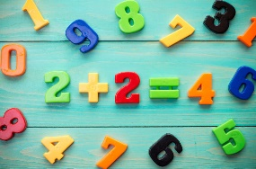 | p. K. Przeworowska | Poniedziałek  12:45-13:30 | Sala  207
Taniec nowoczesny  klasa II b  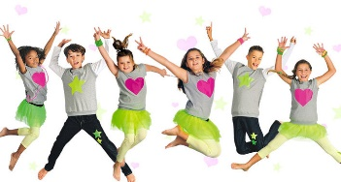 | p. A. Chłąd | Wtorek  11:50-12:35 | aula
Taniec nowoczesny  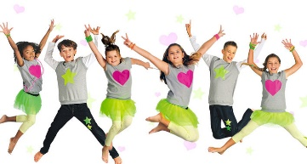 | p. A. Chłąd | Środa  13:00-13:45 | aula
Gry i zabawy ruchowe | p. Monika Kozak | Piątek  12:45-13:30 | Sala gimnastyczna
Zajęcia dydaktyczno-wyrównawcze z języka polskiego i matematyki (naprzemiennie) dla uczniów z trudnościami w nauce kl. I, II,III  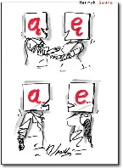 | p. D. Wójcik | Wtorek  12:45-13:30 | s.107
Zajęcia dydaktyczno-wyrównawcze  z matematyki  dla klasy VI | p. I. Podolak | Poniedziałek  15:20- 16:05 | s.304
Zajęcia dydaktyczno-wyrównawcze  z matematyki  dla klasy VII | p. I. Podolak | Poniedziałek  16:05- 15:50 | s.304
Zajęcia dydaktyczno- wyrównawcze  z matematyki  dla klasy IV | p. I. Podolak | Wtorek  14:25-15:05 | s.304
Zajęcia dydaktyczno- wyrównawcze  z języka polskiego  dla klasy IV  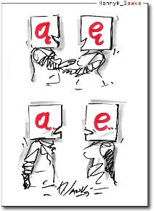 | p. D. Dąbrowska | Wtorek  14:35-15:20 | s.306
Zajęcia dydaktyczno- wyrównawcze  z języka polskiego  dla klasy VI i VII  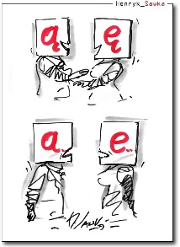 | p. D. Dąbrowska | Poniedziałek 14:35-15:20 | s.306
Piłka nożna  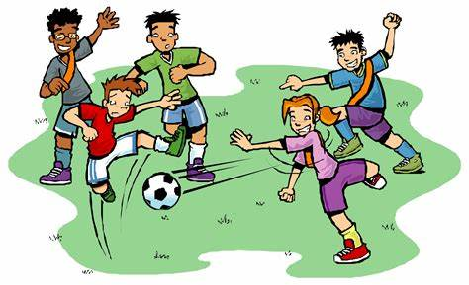 | p. P. Morawiak | Poniedziałek  14:00-15:00 | Sala gimnastyczna
Gimnastyka korekcyjna  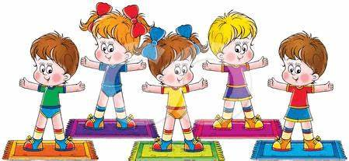 | p. P. Morawiak | Poniedziałek  15:00-16:00 | Sala gimnastyczna
Zajęcia rozwijające kompetencje  z języka angielskiego  w klasie IV | p. A. Pawelec- Kwiatkowska | Czwartek  8:00-8:45 | s.304
Zajęcia sportowo- rekreacyjne | p. C. Gajda | Wtorek  14:00-15:00 | Sala gimnastyczna
Zajęcia z kodowania dla klasy II b  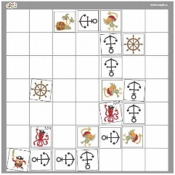 | p. A. Chłąd | Piątek  11:50-12:35 | s. 206
Zajęcia muzyczne  „Mały Artysta” | p. M. Dochnal | Środa  12:30-13:15 | s.204
Zajęcia dydaktyczno- wyrównawcze  z języka polskiego dla obcokrajowców  w klasie II a  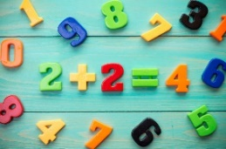 | p. K. Przeworowska | Piątek  11:50-13:30 | s. 207
Zajęcia korekcyjno- kompensacyjne  dla klas I | p. B. Zielonka | Poniedziałek  12:45-13:30 | s. 209
Zajęcia korekcyjno- kompensacyjne  dla klas II a i II b | p. B. Zielonka | Piątek  11:50-12:35 | s. 209
Zajęcia korekcyjno- kompensacyjne  dla klas III a i III b | p. B. Zielonka | Środa  12:45-13:30 | s. 209
Zajęcia korekcyjno- kompensacyjne  dla klasy IV a | p. B. Zielonka | Środa  13:40-14:25 | s. 209
Zajęcia korekcyjno- kompensacyjne  dla klasy VI a | p. B. Zielonka | Poniedziałek  13:40-14:25 | s. 209
Zajęcia logopedyczne  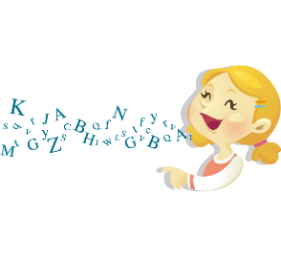 | p. M. Jurecka | Wtorek  11:50-13:50 | s. 216
Zajęcia logopedyczne | p. M. Jurecka | Środa  11:30-14:00  15:00-15:30 | s.216
Zajęcia z kodowania  dla klasy II a | p. K. Przeworowska | Wtorek  11:50-12:35 | s. 207
Szachy  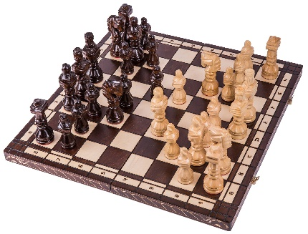 | p. E. Pyrkosz | Środa  16:00-18:00 | s. 304
Karate | p. G. Zyśko | Wtorek  18:30-19:20  Piątek  17:40-18:30 | Sala gimnastyczna
Robotyka  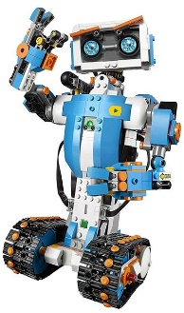 |  | Wtorek  13:40  Czwartek  11:40 | aula

